令和８年８月10日
岡山県中小企業団体青年中央会

会 員 各 位
岡山県中小企業団体青年中央会
会長 蜂谷 大樹

岡山県中小企業団体青年中央会
創立50周年記念誌 協賛広告募集のご案内

平素より、岡山県中小企業団体青年中央会の事業運営につきまして、格別のご理解とご協力を賜り、厚く御礼申し上げます。
当会は令和9年1月に創立50周年を迎えます。これを記念し、50年の歩みや青年部の活動をまとめた記念誌を発刊いたします。つきましては、本記念誌へ掲載する協賛広告を募集いたします。

１．記念誌概要
・発行時期：令和９年１月20日
・規 格：A４判
・発行部数：約７００部を予定
・配布先 ：岡山県中央会会員組合
青年中央会会員組合青年部等
２．協賛広告掲載料金
掲載サイズ
・A4 縦1/4ページ：20,000円
・A4 横1/2ページ：40,000円
・A4 １ページ ：80,000円

※広告はカラー印刷、掲載枠は4ページ分を予定、申込多数の場合は先着順です。
※掲載料は発刊後に別途請求書を発送
※当会はインボイス登録事業者ではありません。インボイスは発行できませんので、協賛広告掲載料については仕入税額控除の対象となりません。

３．広告データ
広告は、別紙のテンプレートレイアウトを基本に作成いたします。
オリジナルデザインでの掲載や組合・企業ロゴ掲載をご希望の場合のみ、印刷用（高画質）PDFまたはIllustratorデータ（.ai）を画像提出フォームよりご提出ください。


４．申込方法
グーグルフォームまたは申込用紙よりお申込みください。
申込締切 令和８年９月18日（金）
https://forms.gle/GxjMFzQtJhBJd2JRA

５．連絡申込先 岡山県中小企業団体青年中央会／担当：小郷・長木
TEL：(086)224-2245 FAX：(086)232-4145 MAIL：ogou@okachu.or.jp
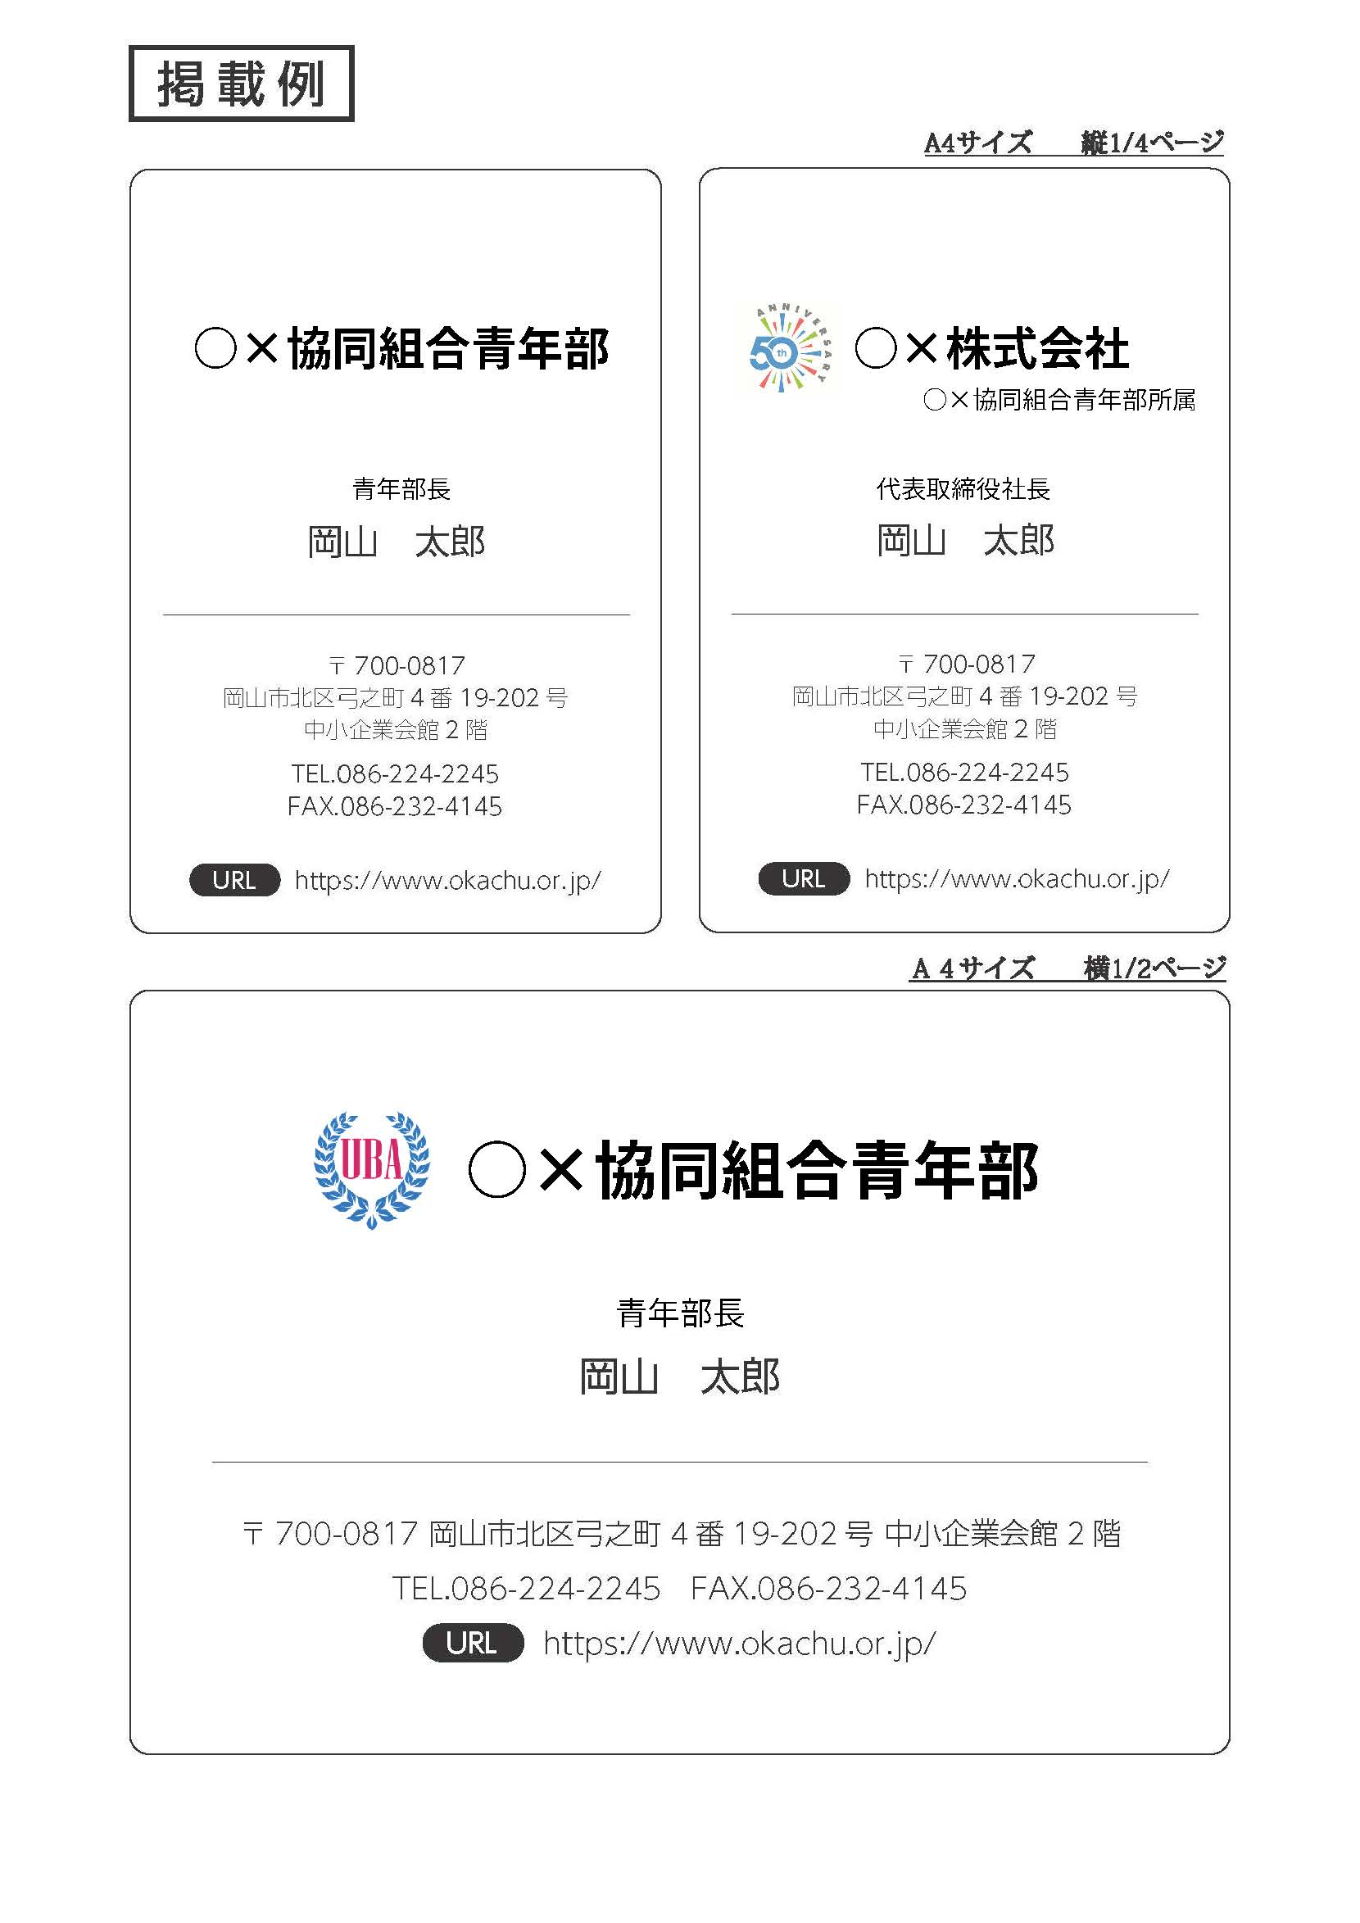

岡山県中央会 組織支援課 小郷 行
ＦＡＸ ０８６－２３２－４１４５
メール ogou@okachu.or.jp
（可能な限りWEBフォームからお申込み下さい）
申込フォームURL https://forms.gle/GxjMFzQtJhBJd2JRA

組合青年部名
企業名/
所属青年部名
代表者名/
お役職
組合/企業  郵便番号住所 | 〒
組合/企業  連絡先 | ＴＥＬ | ＦＡＸ（任意）
ホームページURL（任意）
メール（任意）
希望コマ数 | 縦1/4ページ・横1/2ページ・１ページ
広告デザイン | デザイン済データ提出／テンプレートデザイン作成希望（ロゴあり/ロゴ不要）
ご担当者名/
連絡先
その他ご要望等ございましたらご記入下さい。
※広告データをご提出いただく場合は、高画質PDFまたはAIデータ（.ai）を画像提出フォームまたはメールでご提出ください。ロゴのみ掲載をご希望の場合も同様です。

（画像データ提出専用WEBフォーム： https://2da8dade.form.kintoneapp.com/public/okaseichu50throgo）
岡山県中小企業団体青年中央会
５0周年記念誌 協賛広告申込用紙

